
Ping Pong Retro Challenge
Programació de 1r

16 de dESEMbre de 2025
la salle girona
Pol Planas i David Sellés

Índex:
Exercici: 2
Fase 1: 2
Fase 2: 2
Fase 3: 2
Fase 4: 3
Fase 1: Explorar 4
1. Variables necessàries: 4
Jugador/s: 4
Pilota: 4
Punts / marcador: 4
2. Funcions que ajudaran a organitzar el programa: 4
Fase 2: Idear 5
Disseny descendent: 5
Fase 3: Materialitzar 6
Programa David: 6
Jugadors: 6
Pilota: 6
Programa Pol: 7
Sistema de puntuació: 7
Revisió de codi / document 7
Transport d’arxius al repositori 7
Fase 4: Reflexió final 8

Exercici:
Context
Imagina que pots programar el teu propi joc de Ping-pong com els clàssics dels anys 80. En aquesta activitat treballaràs amb un company per crear una versió bàsica del joc utilitzant C++ i la llibreria SFML.
L’objectiu és aplicar la programació estructurada i el disseny descendent per construir un joc complet, senzill i funcional.

Fase 1:
- Mira algun vídeo o exemple del joc Pong per entendre com funciona. Observa que hi ha dues pales, una pilota que rebota i un marcador.
- Contesta aquestes preguntes abans de començar:
  - Quines variables necessitaràs per representar la pala, la pilota i els punts?
  - Quines funcions t’ajudaran a organitzar el programa (per exemple: moure, dibuixar, comprovar col·lisions)?

Fase 2:
- Dissenya l’estructura del programa utilitzant el mètode del disseny descendent
Pots afegir idees creatives com:
- Augmentar la velocitat amb el temps.
- Mostrar un missatge de victòria o derrota.
- Crear un mode especial amb rebots diferents o més ràpids.
Cada membre de la parella ha de ser responsable d’una part del projecte. Cal que hi hagi min de 5 fitxers (main.cpp; alumne1.h + alumne1.cpp; alumne2.h+ alumne2.cpp)

Fase 3:
Implementa el joc seguint aquests passos:
- Escriu el programa en C++ amb SFML.
- Utilitza funcions per dividir les tasques.
- Fes servir estructures o arrays per guardar dades.
- Assegura’t que el joc tingui una condició de final (per exemple, arribar a una puntuació o un temps límit).
- Mostra el marcador a la pantalla.
Quan acabis, penja el projecte al teu repositori de GitHub compartit amb la teva parella.
Afegeix un fitxer README.md amb aquesta informació:
- Nom del joc.
- Noms dels autors.
- Breu descripció del funcionament.
- Esquema del disseny descendent.
- Repartiment de tasques entre els dos membres.

Fase 4:
Quan hagis acabat el joc:
- Documenta el projecte al portafolis de GitHub.
- Escriu una breu reflexió conjunta (unes 5 o 10 línies) responent aquestes preguntes:
  - Quina part ha estat més difícil de fer?
  - Com us ha ajudat el disseny descendent a organitzar el treball?
  - Si poguéssiu continuar el projecte, què milloraríeu o afegiríeu?
  - Es valorarà la claredat del codi, la correcta modularització, la col·laboració entre els membres i la documentació final.

Fase 1: Explorar

1. Variables necessàries:

Jugador/s:
x i y posició del jugador
playerSpeed float per controlar la rapidesa del moviment

Pilota:
x i y posició de la pilota
ballVelocityX i ballVelocityY float velocitat en cada direcció

Punts / marcador:
score1
score2

2. Funcions que ajudaran a organitzar el programa:
PlayerMovement() controlar moviment dels jugadors
BallMovement() actualitzar posició de la pilota segons la velocitat
Colisions() detectar quan la pilota toca una pala o les parets
UpdateScore() sumar punts quan algú falla
DrawPlayer() mostrar el jugador a la pantalla
DrawBall() mostrar la pilota
DrawScore() mostrar punts
RestartBall() tornar a posar la pilota al centre després d’un punt

Fase 2: Idear

Disseny descendent:
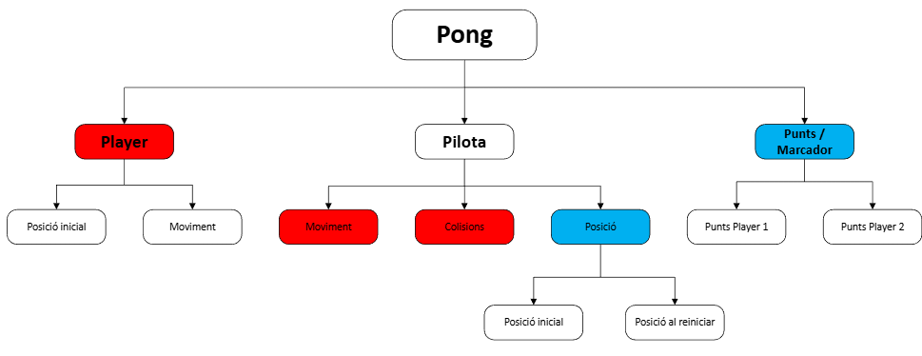
Hem decidit separar les tasques en 2 colors, les tasques blaves que s’enfocaran més amb el funcionament de la pilota i la puntuació, i les tasques vermelles que són més relacionades amb les físiques del joc.
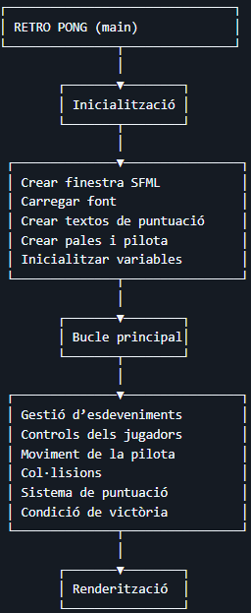
Aquest altre disseny descendent fa referència a les funcionalitats genèriques del programa.

Fase 3: Materialitzar

Programa David:
La meva tasca consistia en programa els jugadors i la pilota, incloent el seu moviment i les seves col·lisions.

Jugadors:
Els jugadors són RectangleShape que es mouen cap amunt i cap a dalt amb una velocitat constant representada com a playerSpeed. Per desplaçar-se, els jugadors utilitzen les tecles W/S (jug1) i les fletxes Up/Down (jug2).

Pilota:
La pilota és un objecte CircleShape el qual consta de dues velocitats per donar l’efecte que va en diagonal.
Per fer el rebot de la pilota he fet 2 mètodes:
1. Per quan xoca contra una paret: Si detecta que la pilota arriba a la vora de la pantalla (0 o 700), inverteix la seva velocitat Y per donar l’efecte de rebot.
2. Per quan xoca contra un jugador: Utilitzant les línies de codi “player1.getGlobalBounds().findIntersection(ball.getGlobalBounds())” i “player2.getGlobalBounds().findIntersection(ball.getGlobalBounds())” que farà que quan la pilota col·lisions amb un jugador invertirà la seva velocitat X.

Programa Pol:
La meva tasca era fer alguns retocs al codi per tal de fer aparèixer les puntuacions dels jugadors (SFML), la preparació dels arxius abans de pujar-los al repositori i tota la feina que comporta pujar els arxius al repositori.

Sistema de puntuació:
· He afegit també les fonts i textos que mostrarem per la pantalla mentre es jugui o funcioni el programa.
· He lligat dos textos amb els fragments existents ja en el codi que calculaven les puntuacions i els he mostrat per pantalla, no ha estat gaire més complicat que això.

Revisió de codi / document
He mirat de formatar una mica millor el codi i el document Word per tal que fos més fàcil de llegir i atractiu visualment.

Transport d’arxius al repositori
He aconseguit pujar tots els canvis amb diversos commits els quals m’han permès actualitzar els continguts del repositori. He tingut uns quants problemes amb la terminal cmd, però ho he acabat solucionant penjant els arxius directament des de la carpeta sencera a la funció d’importar arxius a GitHub.

Fase 4: Reflexió final
El projecte en si, no era pas difícil gràcies a la nostra avançada experiència.
Considerem que hem tingut uns problemes de separació el primer dia, hem dividit la feina sense problemes i apropiadament, graciés a un model de disseny descendent que encara que es pugui millorar, relacionava bastant bé les tasques entre elles.
Probablement, nosaltres afegiríem una millora de disseny gràfic, ja que el joc es veu com la versió original i no és gaire creatiu.

